KREDYTY HIPOTECZNE A WZROST STÓP PROCENTOWYCH
- Konsumencie, jeśli masz kredyt hipoteczny i dysponujesz środkami, możesz go nadpłacić.
- Na stronie finanse.uokik.gov.pl znajdziesz kalkulator, dzięki któremu obliczysz jak zmieni się rata lub wysokość odsetek po nadpłacie.
- Bieżąca spłata kredytu jest obciążeniem? Zobacz, jakie masz możliwości.
[Warszawa, 2 maja 2022 r.] – W sytuacji rosnących stawek procentowych WIBOR używanych w kredytach hipotecznych, spłata rat może być dla niektórych osób coraz większym obciążeniem. Znaczącą ulgą może być skorzystanie z szeregu narzędzi wsparcia, które gwarantują polskie przepisy. Mogą one mieć duże znaczenie szczególnie dla tych grup kredytobiorców hipotecznych, dla których spłata rat kredytu hipotecznego stanowi poważne obciążenie budżetu domowego – mówi Tomasz Chróstny, Prezes UOKiK.
Masz kredyt hipoteczny i rata jest dla ciebie obciążeniem? Zobacz, z jakich narzędzi możesz skorzystać:
Ustawowe wakacje kredytowe – obecne rozwiązania, przyjęte wskutek inicjatywy UOKiK w tzw. "ustawach covidowych”, wciąż obowiązują. Jeśli z nich jeszcze nie skorzystałeś w stosunku do kredytu hipotecznego, a właśnie straciłeś pracę lub główne źródło utrzymania – możesz do trzech miesięcy zawiesić spłatę kredytu, zaś bank nie naliczy za to dodatkowych odsetek ani innych kosztów. Podobnie możesz skorzystać z jednego kredytu konsumenckiego.
Jak to zrobić? Złóż wniosek do banku – skorzystaj z formularza na stronie finanse.uokik.gov.pl. Bank zawiesza wykonanie umowy od chwili otrzymania wniosku. Jeśli miałeś ubezpieczenie związane z kredytem, bank poinformuje cię o wysokości składki, którą będziesz opłacał. Okres kredytowania, jak i wszystkie terminy przewidziane w umowie kredytu, przedłużą się o okres zawieszenia. O szczegółach przeczytaj w komunikacie UOKiK.
Jednocześnie zaproponowane przez Premiera Mateusza Morawieckiego rozwiązania w zakresie nowej formuły wakacji kredytowych zmierzają w kierunku zwiększenia ich dostępności oraz jeszcze większego zmniejszenia obciążenia kredytobiorców. Pamiętajmy, iż ustawowe wakacje kredytowe są dla konsumenta finansowo korzystniejsze niż bankowe memorandum kredytowe.
Nadpłata kredytu – wcześniejsza spłata całości lub części kredytu umożliwi ci zmniejszenie wysokości rat lub skrócenie okresu kredytowania, gdyż obniżeniu ulega zarówno pozostająca kwota do spłaty, jak i odsetki od niej. Zwróć uwagę, że to korzystniejsza decyzja dla twoich finansów niż uzyskane w tym czasie odsetki od depozytów czy lokaty. Oznacza to, że nadpłata kredytu może dać ci większe korzyści niż niejedna inwestycja, w tym lokata bankowa. Dla umów kredytu zawartych po 22 lipca 2017 roku o zmiennym oprocentowaniu bank może pobrać opłatę w ciągu trzech lat od jego zaciągnięcia. Wysokość tej opłaty i możliwości jej pobierania określa ustawa o kredycie hipotecznym.
Pamiętaj: jeśli spłacisz część lub całość kredytu przed terminem i skróceniu ulegnie okres spłaty kredytu – bank musi oddać ci proporcjonalną część opłat stanowiących całkowity koszt kredytu. Ta proporcjonalna obniżka powinna odpowiadać skróceniu okresu spłaty i być wyliczona metodą liniową.
Przygotowaliśmy kalkulator finansowy, dzięki któremu sprawdzisz, jak orientacyjnie będzie się kształtować rata twojego kredytu, gdy zwiększy się jego oprocentowanie. Zobaczysz też, czy w przypadku nadpłaty bardziej korzystne będzie dla ciebie zmniejszenie raty, czy skrócenie okresu kredytowania. Kalkulator znajdziesz na stronie finanse.uokik.gov.pl.
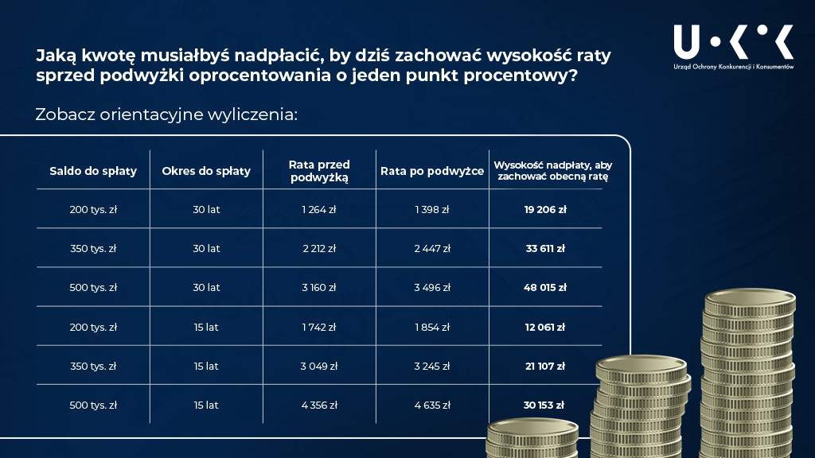
Poduszka finansowa - jeśli nie posiadasz żadnych środków pozwalających na spłatę przed terminem całości kredytu, odłóż część pieniędzy jako tzw. poduszkę finansową na zabezpieczenie w przyszłości spłaty wyższych rat na wypadek wystąpienia niespodziewanych okoliczności, np. utraty pracy czy jeszcze wyższego wzrostu stóp procentowych. Jeśli możesz, ogranicz choćby minimalnie konsumpcję, aby drobnymi, regularnymi krokami budować zabezpieczenie finansowe i oszczędności na nieprzewidziane zdarzenia w przyszłości.
Zamiana lub sprzedaż mieszkania - możesz rozważyć sprzedaż lub zamianę swojej nieruchomości i zamieszkanie w mniejszym lub tańszym mieszkaniu w innej lokalizacji. Dzięki temu znacząco zmniejszysz koszty obciążeń finansowych, w szczególności poprzez nadpłatę lub spłatę posiadanego kredytu uzyskaną różnicą. Jeżeli masz taką możliwość, np. mieszkasz w popularnej lokalizacji, możesz również wynająć swoje mieszkania na jakiś czas (całość lub pokój).
Zmiana oprocentowania na stałą stopę procentową. Możesz negocjować z bankiem. Zgodnie z dostępnymi na rynku ofertami, stałe oprocentowanie obowiązuje przez pewien okres – jest to przeważnie 5 lat - i bank może w umowie zastrzec opłatę, gdy nadpłacisz kredyt w tym czasie. W sytuacji rosnących stóp procentowych proponowane przez banki okresowo stałe stopy procentowe są zazwyczaj wyższe od obecnego poziomu stóp referencyjnych WIBOR 3M lub 6M, jednak masz wówczas gwarancję, że przez najbliższe lata wysokość twojej raty się nie zmieni. Zanim jednak zawrzesz aneks do umowy, zweryfikuj wnikliwie jego treść, policz i zastanów się, czy przejście na stałą stopę procentową będzie dla ciebie opłacalne – stopy procentowe, które obecnie rosną, w przyszłości mogą zarówno wzrosnąć, jak i podlegać obniżce. Przy stałym oprocentowaniu kredytu rata pozostanie na uzgodnionym poziomie.
Negocjowanie marży. Marże kredytowe zmieniały się istotnie w przeciągu lat i możliwe, że posiadasz kredyt z relatywnie wysoką marżą (np. ponad 2,5 proc.). Możesz negocjować z bankiem jej wysokość, np. gdy spłaciłeś część zadłużenia i cena nieruchomości wzrosła. Zmniejsza się tym samym wskaźnik LTV, czyli stosunek zadłużenia do wartości mieszkania, w związku z tym marża w obecnych warunkach byłaby niższa. Możesz starać się o zmianę kredytu na tańszy w innym banku – różnica w marżach obniży ratę kredytu. Taka zmiana będzie obowiązywać przez cały okres kredytowania. Pamiętaj, że zmiana banku może wymagać zebrania wielu dokumentów, wiązać się z dodatkowymi kosztami (np. notarialnymi, pośrednictwa czy wynikającymi wcześniejszej spłaty w banku macierzystym).
Fundusz Wsparcia Kredytobiorców. Zapewnia finansową pomoc kredytobiorcom w trudnej sytuacji: możesz ubiegać się o zwrotną pożyczkę na spłatę zadłużenia w następujących przypadkach: gdy rata stanowi połowę dochodów rozporządzalnych kredytobiorców lub gdy dochód gospodarstwa domowego po odjęciu raty jest niższy niż 1200 zł na osobę (a dla jednoosobowego gospodarstwa domowego jest niższy niż 1552 zł) lub gdy straciłeś pracę. Wsparcie jest przyznawane na okres maksymalnie 3 lat, jest wypłacane w miesięcznych transzach, które wynoszą tyle ile rata kredytu, nawet do 2 tys. zł miesięcznie. Spłata tej pożyczki odbywa się w 144 nieoprocentowanych ratach, z których część, czyli 44 raty może zostać umorzona, jeśli pozostałe 100 rat jest spłaconych w terminie. Szczegółowe warunki, na których można uzyskać takie wsparcie znajdziesz w ustawie lub na stronie Banku Gospodarstwa Krajowego. Aby skorzystać z pomocy Funduszu, złóż wniosek w swoim banku.
Wakacje kredytowe oferowane przez banki. Oprócz wskazanego na początku rozwiązania ustawowego (ustawowe wakacje kredytowe), niektóre banki proponują również możliwość czasowego zawieszenia spłaty kredytu na swoich warunkach ustalonych w umowie. Nie jest to narzędzie bezpłatne – dokładnie zweryfikuj wówczas koszt tego typu rozwiązania. Najczęściej wiąże się ono z wydłużeniem okresu kredytowania bądź zwiększeniem wysokości kolejnych raty kredytu. Ostatecznie koszty kredytu będą wyższe.
Wydłużenie długości spłaty kredytu. Możesz o to wnioskować w swoim banku. Wiąże się z obniżeniem wysokości bieżącej raty, ale jednocześnie spowoduje zwiększenie łącznych kosztów związanych z kredytem, ponieważ przez dłuższy okres będziesz spłacać odsetki. Miej na uwadze, że przy wysokich stopach procentowych i dłuższym czasie pozostałym do spłaty kredytu, jak dwadzieścia pięć lat lub więcej, nie należy się spodziewać znaczącego spadku raty w związku z wydłużeniem okresu spłaty. Jeżeli bank wyrazi na to zgodę, to taka zmiana umowy wiąże się z zawarciem aneksu, który również może być odpłatny. Sprawdź to w tabeli opłat i prowizji i poproś bank o dokładną symulację zmiany wysokości raty przed podjęciem decyzji.
Pomoc dla konsumentów:
Tel. 801 440 220 lub 22 290 89 16 – infolinia konsumencka
E-mail: porady@dlakonsumentow.pl
Rzecznik Finansowy – po odrzuceniu reklamacji przez instytucję finansową
Rzecznicy konsumentów – w twoim mieście lub powiecie

